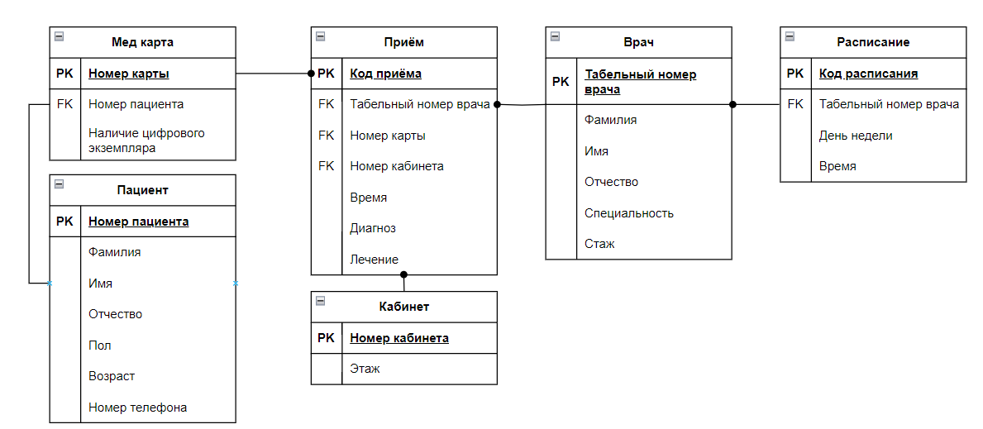

1. Мед карта.

Отношение находится в 1 нормальной форме (далее НФ), так как соблюдается атомарность атрибутов (то есть все атрибуты простые).

Отношение находится во 2 НФ, так как оно (отношение) находится в 1НФ и каждый неключевой атрибут неприводимо (только от потенциального ключа) зависит от первичного ключа (**PK Номер карты**).

Отношение находится в 3 НФ, так как оно находится во 2НФ и каждый неключевой атрибут нетранзитивно (в зависимости участвуют только 2 атрибута) зависит от первичного ключа (**PK Номер карты**).

Отношение находится в НФБК, так как детерминантом всех функциональных зависимостей (далее ФЗ) является потенциальный ключ **Номер карты**. (**Номер карты** -> Номер пациента, **Номер карты** -> Наличие цифрового экземпляра).

Отношение находится в 4 НФ, так как оно находится в НФБК, не имеет многозначных зависимостей (то есть ни один атрибут, не определяется по нескольким другим), и каждый кортеж определяется первичным ключом, причём только единственным образом.

1. Пациент.

Отношение находится в 1 НФ, так как соблюдается атомарность атрибутов.

Отношение находится во 2 НФ, так как оно (отношение) находится в 1НФ и каждый неключевой атрибут неприводимо зависит от первичного ключа (**PK Номер пациента**).

Отношение находится в 3 НФ, так как оно находится во 2НФ и каждый неключевой атрибут нетранзитивно зависит от первичного ключа (**PK Номер пациента**).

Отношение находится в НФБК, так как детерминантом всех ФЗ является потенциальный ключ **Номер пациента**. (**Номер пациента** -> Фамилия, **Номер пациента** -> Имя, **Номер пациента** -> Отчество и т.д.).

Отношение находится в 4НФ, так как оно находится в НФБК, не имеет многозначных зависимостей (учитывая, что пол не зависит от имени и номер телефона не зависит от ФИО), и каждый кортеж определяется первичным ключом, причём только единственным образом.

1. Приём.

Отношение находится в 1НФ, так как соблюдается атомарность атрибутов (учитывая, что указывается полное время приёма).

Отношение находится во 2НФ, так как оно находится в 1НФ и каждый неключевой атрибут неприводимо зависит от первичного ключа (**PK Код приёма**).

Отношение находится в 3НФ, так как оно находится во 2НФ, и каждый неключевой атрибут нетранзитивно зависит от первичного ключа (**PK Код приёма**).

Отношение находится в НФБК, так как детерминантом всех ФЗ является потенциальный ключ **Код приёма** (**Код приёма** -> Табельный номер врача, **Код приёма** -> Номер карты, **Код приёма** -> Номер кабинета, **Код приёма** -> Время и т.д.)

Отношение находится в 4НФ, так как оно находится в НФБК, не имеет многозначных зависимостей, и кортеж определяется первичным ключом, причём только единственным образом.

1. Кабинет.

Отношение находится в 1НФ, так как соблюдается атомарность атрибутов.

Отношение находится во 2 НФ, так как оно находится в 1 НФ и каждый неключевой атрибут неприводимо зависит от первичного ключа (**PK Номер кабинета**).

Отношение находится в 3 НФ, так как оно находится во 2НФ и каждый неключевой атрибут нетранзитивно зависит от первичного ключа (**PK Номер кабинета**).

Отношение находится в НФБК, так как детерминантом всех ФЗ является потенциальный ключ **Номер кабинета** (**Номер кабинета** -> Этаж).

Отношение находится в 4НФ, так как оно находится в НФБК, не имеет многозначных зависимостей, и кортеж определяется первичным ключом, причём только единственным образом.

1. Врач.

Отношение находится в 1НФ, так как соблюдается атомарность атрибутов.

Отношение находится в 2НФ, так как оно находится в 1НФ и каждый неключевой атрибут неприводимо зависит от первичного ключа (**PK Табельный номер врача** )

Отношение находится в 3НФ, так как оно находится в 2НФ и каждый неключевой атрибут нетранзитивно зависит от первичного ключа (**PK Табельный номер врача**)

Отношение находится в НФБК, так как детерминантом всех ФЗ является потенциальный ключ **Табельный номер врача**. (**Табельный номер врача** -> Фамилия, **Табельный номер врача** -> Имя, **Табельный номер врача** -> Отчество, **Табельный номер врача** -> Специальность, **Табельный номер врача** -> Стаж)

Отношение находится в 4НФ, так как оно находится в НФБК, не имеет многозначных зависимостей, и каждый кортеж определяется первичным ключом, причём только единственным образом.

1. Расписание.

Отношение находится в 1НФ, так как соблюдается атомарность атрибутов.

Отношение находится в 2НФ, так как оно находится в 1НФ, и каждый неключевой атрибут неприводимо зависит от первичного ключа (**PK Код расписания**).

Отношение находится в 3НФ, так как оно находится в 1НФ, и каждый неключевой атрибут нетранзитивно зависит от первичного ключа (**PK Код расписания**).

Отношение находится в НФБК, так как детерминантом всех ФЗ является потенциальный ключ **Код расписания** (**Код расписания** -> Табельный номер врача, **Код расписания** -> День недели, **Код расписания** -> Время).